*Полуянская Анастасия*

***Практическая работа №7(11).***

Разработать программный модуль для отображения данных с помощью элемента ListView. Использовать графические файлы по предметной области (.jpg, .png).

1. Добавлена страница PageListView и папка Resources, где хранятся изображения формата .png, .jpg

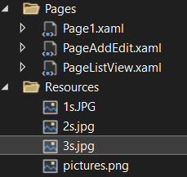

1. Добавлен переход на страницу PageListView с Page1

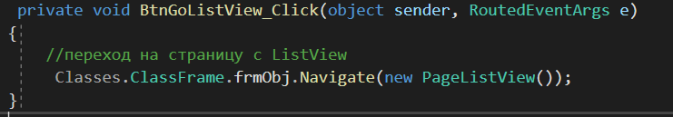

1. Инициализированы компоненты БД

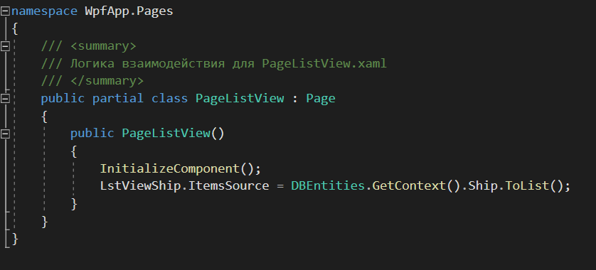

1. Добавлен xaml код

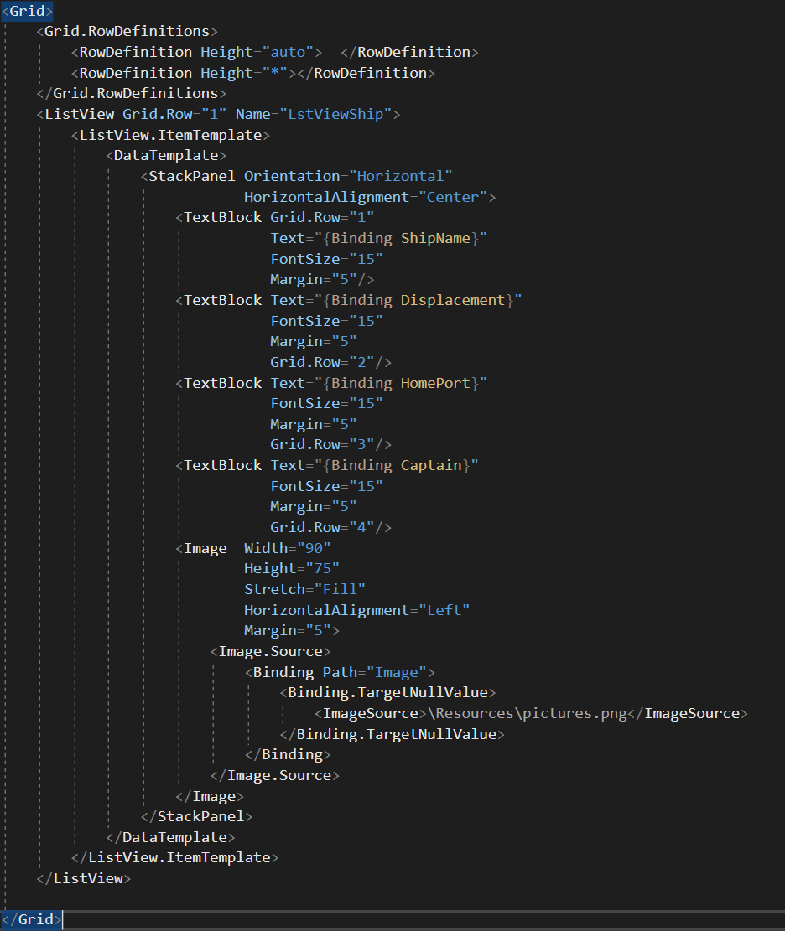

1. В БД добавлена таблица с изображениями. Тип данных: nvarchar(max)

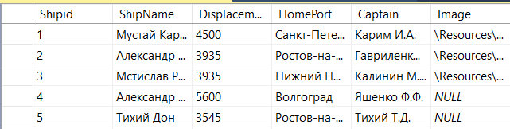

1. Результат выполнения программы:

